Министерство цифрового развития, связи и массовых коммуникаций Российской Федерации

Федеральное государственное бюджетное образовательное учреждение высшего образования

«Сибирский государственный университет телекоммуникаций и информатики»

(СибГУТИ)

Кафедра ПМиК

Курсовая работа

по дисциплине

«Программирование мобильных устройств»

 Выполнил: студент 4 курса

ИВТ, гр. ИП-813

Бурдуковский И.А.

Проверил: ассистент кафедры ПМиК

Павлова У.В.

Новосибирск 2021

Оглавление

Задание 3

Теоретический материал 4

OpenGL ES 2.0. 4

Blender 4

Модель Фонга 4

Выполнение 6

Результат работы 8

Листинг проекта 9

# Задание

3D графика на оценку отлично.

Студенты объединяются в группы по 3-4 человека (состав и индивидуальный объем работ обговаривается с преподавателем). Каждый участник вносит равный вклад (по объему и сложности кода) в проект. Минимум 3 различных класса или вида объектов на человека. Текстуры и звуки должны быть подобраны должным образом. Должна быть реализована возможность перемещения камеры.

Проекты:

1. Холодильник. Имеется 4 полочки холодильника, на каждой полке стоят разные продукты (разных геометрических форм: апельсин-сфера, пакет молока-пирамида, сосиски-3d овал и т.д.).
2. Вокзал. Имеется несколько ж\д составов. Состав содержит от 7 вагонов (платформы, цистерны и крытые вагоны) и может быть в движении. Дополнительно создаются различные здания и сооружения Вокзала (информационное табло, часы и.т.д., в общем, смотрите на реальный Вокзал Новосибирск Главный).
3. Супермаркет. На полочках находятся различные товары (разных геометрических форм).
4. Произвольный городской ландшафт. Например, здание ГПНТБ, перед ним фонтан, разбиты клумбы (можно добавить декоративных пирамидальных елок), автобусная остановка и т.д.

# Теоретический материал

## OpenGL ES 2.0.

OpenGL ES – подмножество графического интерфейса OpenGL, разработанное специально для встраиваемых систем — мобильных телефонов, карманных компьютеров, игровых консолей. OpenGL ES определяется и продвигается консорциумом Khronos Group, в который входят производители программного и аппаратного обеспечения, заинтересованные в открытом API для графики и мультимедиа.

## Blender

Blender – профессиональное свободное и открытое программное обеспечение для создания трёхмерной компьютерной графики, включающее в себя средства моделирования, скульптинга, анимации, симуляции, рендеринга, постобработки и монтажа видео со звуком, компоновки с помощью «узлов» (Node Compositing), а также создания 2D-анимаций. В настоящее время пользуется большой популярностью среди бесплатных 3D-редакторов в связи с его быстрым стабильным развитием и технической поддержкой.

## Модель Фонга

В данной курсовой работе, было необходимо реализовать освещение по модели Фонга.

Модель Фонга - модель расчёта освещения трёхмерных объектов, в том числе полигональных моделей и примитивов, а также метод интерполяции освещения по всему объекту.

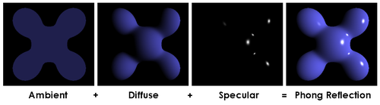

Модель Фонга рассматривает освещение исходя из трех составляющих, это: основное затенение (Ambient), диффузное рассеивание (Diffuse), блик (Specular);

Способ расчета данной модели освещения:

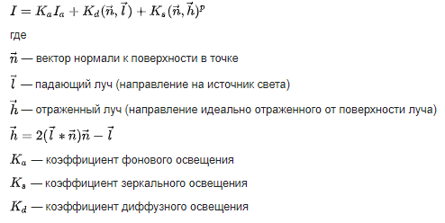

Таким образом нам необходимо высчитать интенсивность освещения для каждой точки на поверхности сферы, а затем отобразить это через фрагментный шейдер и получить результат.

# Выполнение

Для построения сложных объектов, необходимо прибегнуть к использованию сторонних программ, например, к программе Blender, при помощи 3d-редактора, мы можем создать различные объемные объекты, прилагая минимум сил, получив при этом неплохой результат.

Для курсовой работы были взяты с сайта 3д моделей следующие бесплатные объекты: продавец мороженного, тележка с мороженным, дом в азиатском стиле, котик, космические рейнджеры;

После чего, объекты были экспортированы в формат .gtlf, в данном формате, файл имеет следующий формат записи:

{

"accessors": [

{

"bufferView": 2,

"componentType": 5126,

"count": 6775,

"max": [

52.384757995605469,

28.862741470336914,

55.068756103515625

],

….

}

]

}

Таким образом, объект из 3д представления в программе Blender сериализуется в набор данных о его вершинах, векторах нормали и фрагментах в виде треугольников.

Получается мы можем заполнить буферы вершин и фрагментов десериализуя файл, и получить в памяти нашего устройства некоторый объект.

Также в коде с помощью библиотеки three js были реализованы модели деревьев, моста, самого острова с замерзшей рекой, а также снежинок.

# Результат работы

В результате была получена такая сцена:

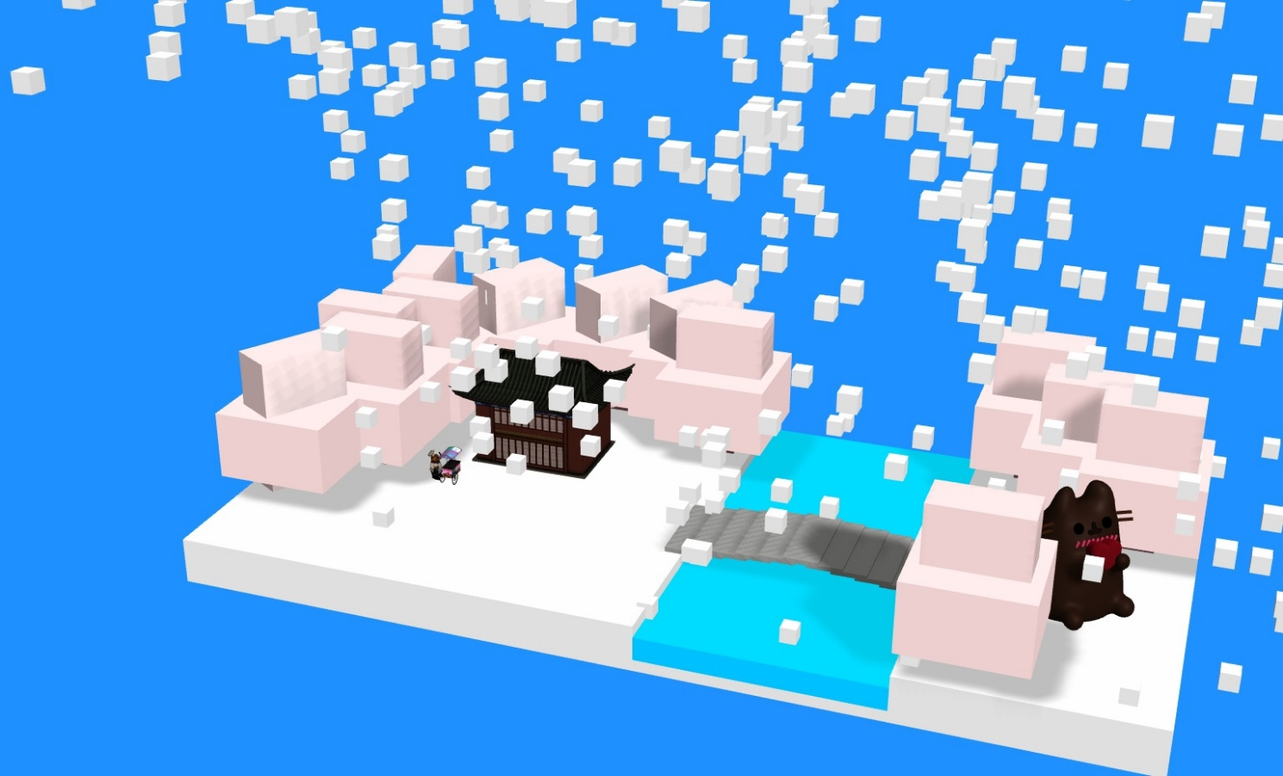

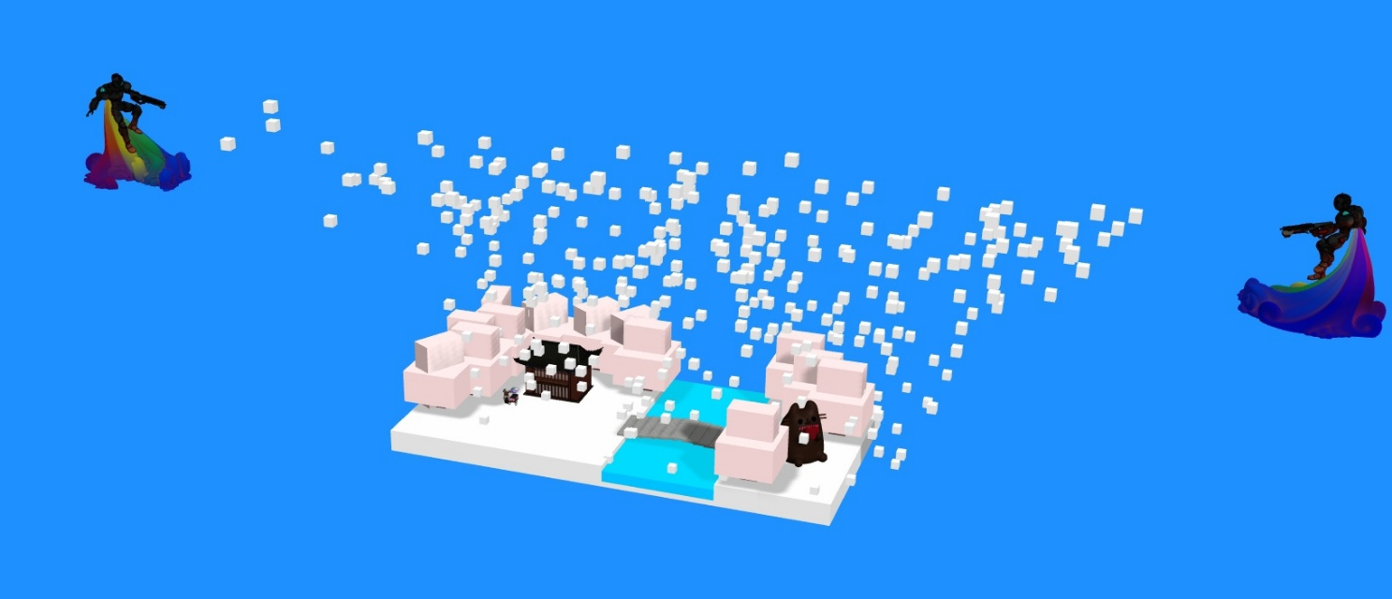

# Листинг проекта

Index.html

<!DOCTYPE html>  
<html lang="en">  
<head>  
 <meta charset="UTF-8">  
 <title>Курсовая работа</title>  
 <link rel="stylesheet" href="./style.css">  
  
</head>  
<body>  
  
<canvas id="canvas">  
<!-- style="background: url('./img/newYearRock.png')">-->  
</canvas>  
  
<script src="js/three.js"></script>  
<script src="js/OrbitControls.js"></script>  
<script type="module" src="./js/GLTFLoader.js"></script>  
  
<script type="module">  
  
 //подключение нужных библиотек  
 import {OrbitControls} from "https://threejs.org/examples/jsm/controls/OrbitControls.js";  
 import {GLTFLoader} from "./js/GLTFLoader.js";  
 import "./js/three.module.js";  
  
 //задаём цвета, которые будем использовать  
 var ***Colors*** = {  
 cyan: 0x248079,  
 brown: 0xD2691E, //ствол  
 brownDark: 0x9A6169, //мостик  
 green: 0x7CFC00, //для деревьев  
 greenLight: 0x9ACD32, //трава  
 gray: 0x888986, //камень  
 pink: 0xECCDCD, // вишня  
 blue: 0x00BFFF, //вода  
 snow: 0xDDDDDD // снег  
 };  
  
 var ***scene*** = new THREE.Scene();//сцена  
  
 var ***h*** = ***window***.innerHeight, //высота  
 ***w*** = ***window***.innerWidth; //ширина  
  
 //у камеры есть свойства  
 var ***aspectRatio*** = ***w*** / ***h***,//соотношение сторон  
 ***fieldOfView*** = 25,//поле зрения  
 ***nearPlane*** = .1,//плоскость отсечения  
 ***farPlane*** = 1000;  
  
 //сама камера с заданными свойстами   
 var ***camera*** = new THREE.PerspectiveCamera(  
 ***fieldOfView***,  
 ***aspectRatio***,  
 ***nearPlane***,  
 ***farPlane***);  
  
 //наш рендерер  
 const ***renderer*** = new THREE.WebGLRenderer({canvas: canvas, alpha: true, antialias: true});  
 const ***dpi*** = ***window***.devicePixelRatio;  
 ***renderer***.setSize(***w*** * ***dpi***, ***h*** * ***dpi***);  
  
 //наш canvas - берём из нашего документа тег   
 const ***theCanvas*** = ***document***.getElementById('canvas');  
 ***theCanvas***.style.width = `${***w***}px`;  
 ***theCanvas***.style.height = `${***h***}px`;  
  
 ***renderer***.shadowMapEnabled = true;//включаем отбрасывание теней объектами  
 ***renderer***.shadowMap.type = THREE.PCFSoftShadowMap;//Чтобы использовать этот тип теней, вам необходимо использовать соответствующий тип карты теней  
 ***document***.body.appendChild(***renderer***.domElement);//присоединяем к DOM  
  
 const ***controls*** = new OrbitControls(***camera***, ***renderer***.domElement); //настройка камеры  
 ***camera***.position.set(-5, 6, 8);//начальная позиция камеры по координатам  
 ***camera***.lookAt(new THREE.Vector3(0, 0, 0));//указываем на центр сцены  
  
 //Добавляем освещение  
 var ***light*** = new THREE.AmbientLight(0xffffff, 0.5);//добавляем окружающие освещение (фоновое)  
  
 var ***shadowLight*** = new THREE.DirectionalLight(0xffffff, .8);//свет, который излучается в определенном направлении  
 ***shadowLight***.position.set(200, 200, 200);  
 ***shadowLight***.castShadow = true;//отбрасываемая тень сумеречным светом  
  
 var ***backLight*** = new THREE.DirectionalLight(0xffffff, .2);//(рассеянное)  
 ***backLight***.position.set(-50, 200, 50);  
 ***backLight***.castShadow = true; //подсветка  
  
 //добавляем освещение на сцену  
 ***scene***.add(***backLight***);  
 ***scene***.add(***light***);  
 ***scene***.add(***shadowLight***);  
  
 // левая сторона острова   
 var ***geometry_left*** = new THREE.BoxGeometry(2, .2, 2); //создание куба  
 var ***material_ground*** = new THREE.MeshLambertMaterial({color: ***Colors***.snow});//материал для окрашивания  
 var ***ground_left*** = new THREE.Mesh(***geometry_left***, ***material_ground***);//сетка  
 ***ground_left***.position.set(-1, 0.1, 0); //позиция  
 ***scene***.add(***ground_left***);//добавляем на сцену  
 customizeShadow(***ground_left***, .25) // mess, opacity  
  
 //река  
 var ***geometry_river*** = new THREE.BoxGeometry(1, .1, 2);//создаём куб  
 var ***material_river*** = new THREE.MeshLambertMaterial({color: ***Colors***.blue});//материалы для окрашивания  
 var ***river*** = new THREE.Mesh(***geometry_river***, ***material_river***);//сетка  
 ***river***.position.set(.5, .1, 0);//позиция  
 ***scene***.add(***river***);//добавляем на сцену  
 customizeShadow(***river***, .08) // mess, opacity  
  
 //река  
 var ***geometry_river*** = new THREE.BoxGeometry(1, .05, 2);//создаём куб  
 var ***river*** = new THREE.Mesh(***geometry_river***, ***material_ground***);//сетка  
 ***river***.position.set(.5, .025, 0);  
 ***scene***.add(***river***);  
  
 //правая сторона острова  
 var ***geometry_right*** = new THREE.BoxGeometry(1, .2, 2);  
 var ***ground_right*** = new THREE.Mesh(***geometry_right***, ***material_ground***);  
 ***ground_right***.position.set(1.5, 0.1, 0);  
 ***scene***.add(***ground_right***);  
 customizeShadow(***ground_right***, .25) // mess, opacity  
  
 var ***loader_china_house*** = new GLTFLoader();  
 var ***obj_china_house***;  
 ***loader_china_house***.load('./models/china_house/scene.gltf', function (gltf) {  
 ***obj_china_house*** = gltf.scene  
 ***obj_china_house***.obj_name = "china_town";  
 ***obj_china_house***.position.y = 0.187;  
 ***obj_china_house***.position.x = -0.9;  
 ***obj_china_house***.position.z = -0.30;  
 ***obj_china_house***.scale.x = 0.15;  
 ***obj_china_house***.scale.y = 0.15;  
 ***obj_china_house***.scale.z = 0.15;  
 ***obj_china_house***.rotation.y = 3.15;  
 gltf.scene.scale.multiplyScalar(0.065);  
 ***scene***.add(gltf.scene);  
 }, undefined, function (error) {  
 ***console***.error(error);  
 });  
  
 // повар подвижной кухни  
 var ***loader_chef*** = new GLTFLoader();  
 var ***obj_chef***;  
 ***loader_chef***.load('./models/street_chef/scene.gltf', function (gltf) {  
 ***obj_chef*** = gltf.scene  
 ***obj_chef***.obj_name = "chef";  
 ***obj_chef***.position.y = 0.270;  
 ***obj_chef***.position.x = -1.25;  
 ***obj_chef***.position.z = 0.12;  
 ***obj_chef***.scale.x = 0.15;  
 ***obj_chef***.scale.y = 0.15;  
 ***obj_chef***.scale.z = 0.15;  
 ***obj_chef***.rotation.y = 1.15;  
 gltf.scene.scale.multiplyScalar(0.0009);  
 ***scene***.add(gltf.scene);  
 }, undefined, function (error) {  
 ***console***.error(error);  
 });

// тележка с мороженным  
 var ***loader_ice_cream_cart*** = new GLTFLoader();  
 var ***obj_ice_cream_cart***;  
 ***loader_ice_cream_cart***.load('./models/ice_cream_cart/scene.gltf', function (gltf) {  
 ***obj_ice_cream_cart*** = gltf.scene  
 ***obj_ice_cream_cart***.obj_name = "ice_cream_cart";  
 ***obj_ice_cream_cart***.position.y = 0.210;  
 ***obj_ice_cream_cart***.position.x = -0.64;  
 ***obj_ice_cream_cart***.position.z = -0.225;  
 ***obj_ice_cream_cart***.scale.x = 0.15;  
 ***obj_ice_cream_cart***.scale.y = 0.15;  
 ***obj_ice_cream_cart***.scale.z = 0.15;  
 ***obj_ice_cream_cart***.rotation.y = 3.15;  
 gltf.scene.scale.multiplyScalar(0.0035);  
 ***scene***.add(gltf.scene);  
 }, undefined, function (error) {  
 ***console***.error(error);  
 });  
  
 // рейнджер пуляющийся снежками  
 var space_ranger = function (x, y, z, rotation_angle) {  
 var loader_space_ranger = new GLTFLoader();  
 var obj_space_ranger;  
 loader_space_ranger.load('./models/space_ranger/scene.gltf', function (gltf) {  
 obj_space_ranger = gltf.scene;  
 obj_space_ranger.obj_name = "space_ranger";  
 obj_space_ranger.position.x = x;  
 obj_space_ranger.position.y = y;  
 obj_space_ranger.position.z = z;  
 obj_space_ranger.scale.x = 0.15;  
 obj_space_ranger.scale.y = 0.15;  
 obj_space_ranger.scale.z = 0.15;  
 obj_space_ranger.rotation.y = rotation_angle;  
 // gltf.castShadow = true;  
 // gltf.receiveShadow = true;  
 gltf.scene.scale.multiplyScalar(5);  
 ***scene***.add(gltf.scene);  
 }, undefined, function (error) {  
 ***console***.error(error);  
 });  
 }  
 space_ranger(5.5, 2, 0.12, 3.15);  
 space_ranger(-5, 2, 0.12, 0);  
  
 var ***loader_kitten*** = new GLTFLoader();  
 var ***obj_kitten***;  
 ***loader_kitten***.load('./models/kitten/scene.gltf', function (gltf) {  
 ***obj_kitten*** = gltf.scene  
 ***obj_kitten***.obj_name = "china_town";  
 ***obj_kitten***.position.y = 0.187;  
 ***obj_kitten***.position.x = 1.6;  
 ***obj_kitten***.position.z = 0.3;  
 ***obj_kitten***.scale.x = 0.15;  
 ***obj_kitten***.scale.y = 0.15;  
 ***obj_kitten***.scale.z = 0.15;  
 ***obj_kitten***.rotation.y = 0.75;  
 gltf.scene.scale.multiplyScalar(0.6);  
 ***scene***.add(gltf.scene);  
 }, undefined, function (error) {  
 ***console***.error(error);  
 });  
  
 //создание деревьев   
 var tree_oak = function (x, z, rotation_angle) {  
  
 //ствол  
 var material_trunk = new THREE.MeshLambertMaterial({color: ***Colors***.brownDark});  
 var geometry_trunk = new THREE.BoxGeometry(.15, .15, .15);  
 var trunk = new THREE.Mesh(geometry_trunk, material_trunk);  
 trunk.position.set(x, .275, z);  
 trunk.castShadow = true;  
 trunk.receiveShadow = true;  
 ***scene***.add(trunk);  
  
 //листья  
 var geometry_leaves = new THREE.BoxGeometry(.4, .60, .20);  
 geometry_leaves.rotateY(rotation_angle); // поварачиваем листву  
 var material_leaves = new THREE.MeshLambertMaterial({color: ***Colors***.pink});  
 var leaves = new THREE.Mesh(geometry_leaves, material_leaves);  
 leaves.position.set(x, .2 + .15 + .4 / 2, z);  
 leaves.castShadow = true;  
 trunk.receiveShadow = true;  
  
  
 var geometry_leaves2 = new THREE.BoxGeometry(.50, .30, .50);  
 geometry_leaves.rotateY(rotation_angle); // поварачиваем листву  
 var material_leaves2 = new THREE.MeshLambertMaterial({color: ***Colors***.pink});  
 var leaves2 = new THREE.Mesh(geometry_leaves2, material_leaves2);  
 leaves2.position.set(x, .1 + .15 + .4 / 2, z);  
  
 leaves2.castShadow = true;  
 trunk.receiveShadow = true;  
 customizeShadow(leaves, .25) // mess, opacity  
 ***scene***.add(leaves);  
 ***scene***.add(leaves2)  
 }  
  
 //деревья на левой стороне  
 tree_oak(-1.75, -.85, -0.7);  
 tree_oak(-1.55, -.5, 0);  
 tree_oak(-1.75, -.25, 0);  
 tree_oak(-1.6, -0, 0);  
 tree_oak(-1.8, .35, -1.05);  
 tree_oak(-1.25, -.85, 0.5);  
 tree_oak(-.75, -.925, 0.5);  
 tree_oak(-.35, -.85, 0.5);  
 tree_oak(-.15, -.65, 0);  
 //деревья на правой стороне  
 tree_oak(1.25, -.85, 0);  
 tree_oak(1.25, .75, 0);  
 tree_oak(1.5, -.5, 0);  
 tree_oak(1.75, -.35, 0);  
  
 //настройка тени  
 function customizeShadow(t, a) { //opacity, target mesh  
 var material_shadow = new THREE.ShadowMaterial({opacity: a});  
 var mesh_shadow = new THREE.Mesh(t.geometry, material_shadow);  
 mesh_shadow.position.set(t.position.x, t.position.y, t.position.z);  
 mesh_shadow.receiveShadow = true;  
 ***scene***.add(mesh_shadow);  
 }  
  
 //материал камня  
 var ***material_stone*** = new THREE.MeshPhysicalMaterial({color: ***Colors***.gray});  
  
 //мост  
 for (var ***i*** = 0; ***i*** < 6; ***i***++) {  
 var ***geometry_block*** = new THREE.BoxGeometry(.15, .02, .4);  
 var ***block*** = new THREE.Mesh(***geometry_block***, ***material_stone***);  
 ***block***.position.set(0 + .1 * ***i***, .21 + 0.01 * ***i***, .2);  
 ***block***.castShadow = true;  
 ***block***.receiveShadow = true;  
 ***scene***.add(***block***);  
 }  
 for (var ***i*** = 4; ***i*** >= 0; ***i***--) {  
 var ***geometry_block*** = new THREE.BoxGeometry(.15, .02, .4);  
 var ***block*** = new THREE.Mesh(***geometry_block***, ***material_stone***);  
 ***block***.position.set(1. - .1 * ***i***, .21 + 0.01 * ***i***, .2);  
 ***block***.castShadow = true;  
 ***block***.receiveShadow = true;  
 ***scene***.add(***block***);  
 }  
  
 // var snowflake_drop_texture = new THREE.TextureLoader().load('img/rocksee2.jpg');  
 // var snowflake_drop_material = new THREE.MeshLambertMaterial({map: snowflake_drop_texture, transparent: true});  
  
 //материал снежинки  
 var ***snowflake_drop_material*** = new THREE.MeshPhongMaterial({color: ***Colors***.snow});  
  
 //наши капли  
 var Snowflake = function () {  
 this.geometry = new THREE.BoxGeometry(.1, .1, .1);// в форме кубиков  
 this.drop = new THREE.Mesh(this.geometry, ***snowflake_drop_material***); //сетка  
 this.drop.position.set(-4.5 + ***Math***.random(.1, .9) * 10, 2.6, -1 + (***Math***.random() * 20) * .1);// с помощью математики будем добавлять рандомно  
 ***scene***.add(this.drop);//добавляем на сцену  
 this.speed = 0;//скорость изначально  
 this.lifespan = (***Math***.random() * 50) + 20;//продолжительность жизни  
 let x_size_scaler = 1, y_size_scaler = 1, z_size_scaler = 1;  
 //обновление капли  
 this.update = function () {  
 this.speed += .001;  
 this.lifespan--;  
 this.drop.scale.set(x_size_scaler, y_size_scaler, z_size_scaler);  
  
 x_size_scaler -= 0.005;  
 y_size_scaler -= 0.005;  
 z_size_scaler -= 0.005;  
 // this.drop.scale.multiplyScalar(x_size_scaler);  
 this.drop.position.x += (.5 - this.drop.position.x) / 70;  
 this.drop.position.y -= this.speed;  
 }  
 }  
  
 var ***drops*** = [];//массив снежинок  
 var ***count*** = 0;//счётчик  
  
 var render = function () {  
 requestAnimationFrame(render);  
 if (***count*** % 10 == 0) {  
 ***count*** = 0;  
 for (var i = 0; i < 8; i++) {  
 ***drops***.push(new Snowflake());  
 }  
 }  
 ***count***++;  
 for (var i = 0; i < ***drops***.length; i++) {  
 ***drops***[i].update();  
 if (***drops***[i].lifespan < 0) {  
 ***scene***.remove(***scene***.getObjectById(***drops***[i].drop.id));  
 ***drops***.splice(i, 1);  
 }  
 }  
 ***controls***.update();  
 ***renderer***.render(***scene***, ***camera***);  
 }  
 render();  
</script>  
  
</body>  
</html>